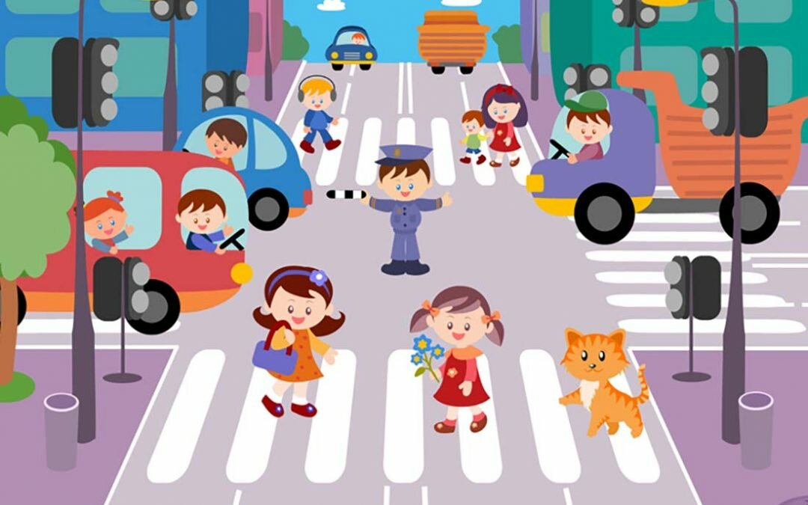
АНКЕТА ДЛЯ РОДИТЕЛЕЙ
(нужное подчеркнуть)

1. Имеется ли в семье свой личный транспорт? (Да, нет)
2. Есть ли в семье водители-профессионалы? (Да, нет)
3. Где вы узнаете о дорожных происшествиях, связанных с детьми?
- На собраниях в детском саду, школе.
- Из разговоров.
- По телевидению, радио, в печати.
4. Как ваш ребенок знает правила дорожного движения?
- Считаю, что знает на «5», «4», «3», «2».
5. Как часто ваш ребенок гуляет на улице один?
6. Кто научил ребенка соблюдать Правила дорожного движения?
- Детский сад
- Школа.
- Сами родители.
- Бабушка, дедушка.
7. Как часто вы говорите ребенку о необходимости соблюдать Правила дорожного движения?
- Ежедневно.
- Иногда.
- Очень редко.
- Не говорим на эту тему.
Другие ответы.
8. Соблюдаете ли вы сами Правила дорожного движения?
- Всегда соблюдаю.
- Не всегда.
- Не соблюдаю.
9. Нарушаете ли вы Правила, когда идете вместе с ребенком?
- Нет.
- Иногда бывает, если спешим.
- Не обращаем внимания ни на светофор, ни на машины.
10. Как реагирует на ваше нарушение ребенок?
- Никак не реагирует.
- Говорит, что мы идем неправильно.
- Требует, чтобы мы шли правильно.

СПАСИБО ЗА ОТВЕТЫ!

